- 实验报告如有雷同，雷同各方当次实验成绩均以0分计。
警示
- 当次小组成员成绩只计学号、姓名登录在下表中的。
- 在规定时间内未上交实验报告的，不得以其他方式补交，当次成绩按0分计。
- 实验报告文件以PDF格式提交。

院系 | 数据科学与计算机学院 |  | 班 级 | 软工一班 |  |  | 组长 | 陈铭涛
学号 | 16340024 |  | 16340023 |  | 16340025
学生 | 陈铭涛 |  | 陈明亮 |  | 陈慕远
实验分工
陈铭涛 |  | 参与进行OSPF路由实验操作，参与实验问题解答与实验步骤截图，编写实验报告 |  |  | 陈明亮 | 参与进行OSPF路由实验操作，参与实验问题解答与负责实验记录报告编写
陈慕远 |  | 参与进行OSPF路由实验操作，参与实验问题解答与负责实验记录报告编写
【实验题目】
OSPF协议多区域配置实验
【实验目的】
掌握OSPF协议多区域的配置和使用方法
【实验内容】
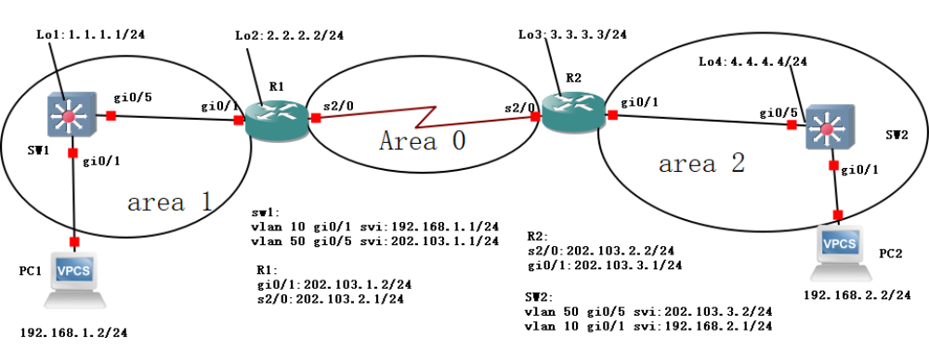
- 以上面的拓扑完成实验，参考文件“OSPF多区域pdf”,然后用ping检查两台主机之间的连通性，并对一台PC ping其它PC进行截屏
【实验拓扑】
要求画出路由器和主机的连接图，标出每个接口的IP地址，每个子网的子网号和子网掩码。
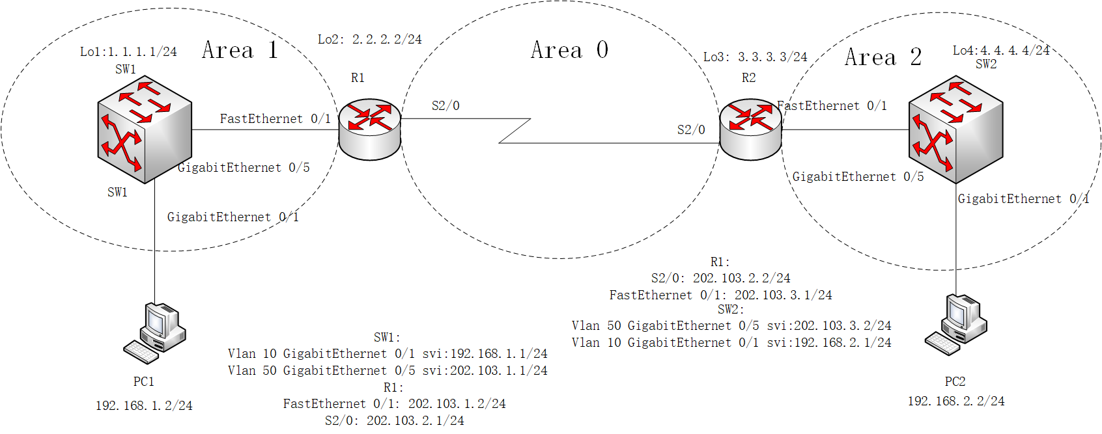

【实验步骤】
- 根据拓扑图配置两台PC的IP地址，子网掩码，以及网关信息。配置完成之后，测试连通性。
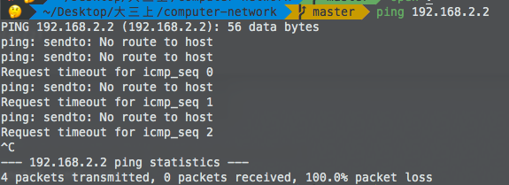
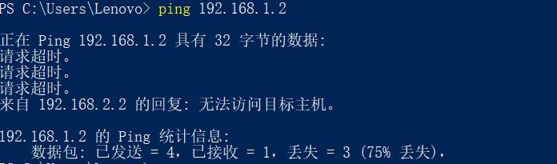
分析：上图分别为PC1、PC2实验前相互ping测试截图，可以看到相互都无法ping通，原因在于当前实验未开始，设备未完成配置，不同网段下的PC必然无法ping通。

- 分别在两台交换机，两台路由器上输入命令：show ip route, 记录初始路由表信息
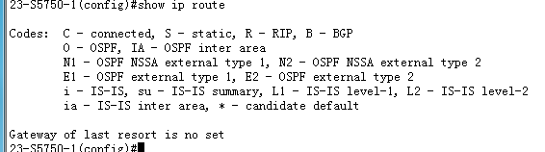
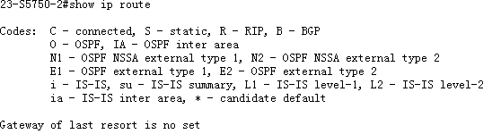
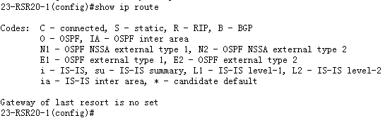
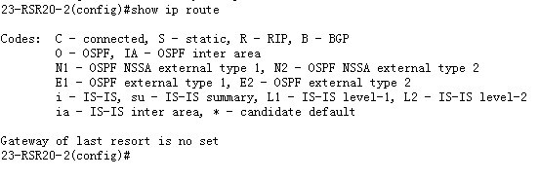
分析：初始各设备的路由表内容皆为空，未开始配置之前不具有任何路由信息。

- 完成交换机、路由器上的配置，配置完成之后查看每一台设备的路由表信息，分析路由器1的配置完 成之后路由表条目信息。
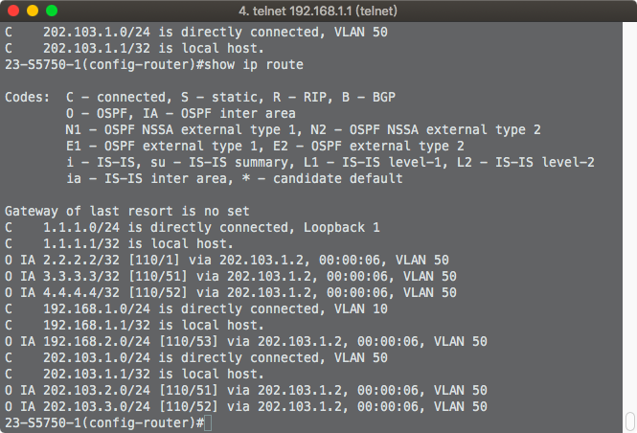
交换机1配置完成，通过学习之后的路由表信息
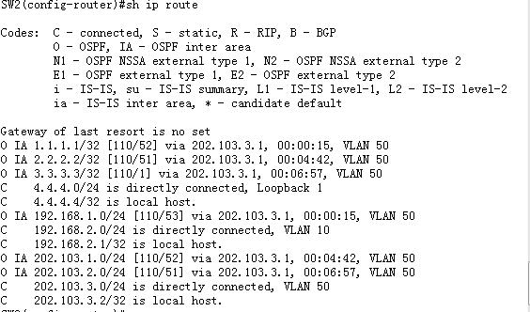
交换机2配置完成，通过学习之后的路由表信息
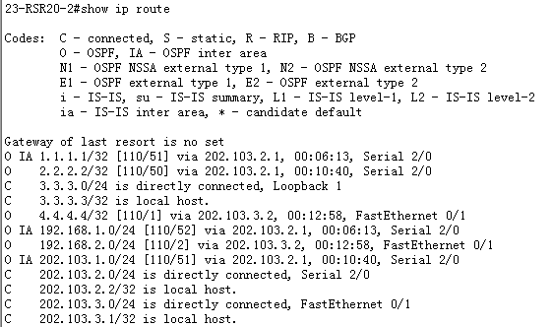
路由器2配置完成，通过学习之后的路由表信息

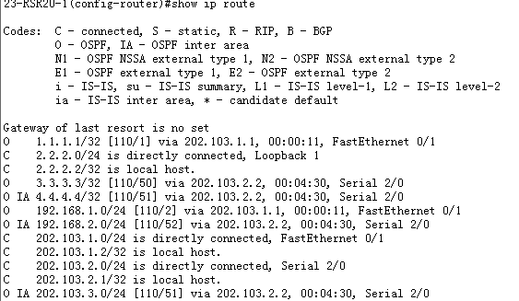
路由器1配置完成，通过学习之后的路由表信息
分析：对于路由器1，路由表中一共有6个通过开启OSPF协议进程学习获得的动态路由信息条目(注： 其他三台设备也分别有6条O路由条目)。首先路由器1在配置时开启了OSPF路由功能，并且接入 了相关的area区域：area0和area1，自动学习该区域内部的其他设备地址信息。通过FastEthernet 0/1端口，下一跳地址为202.103.1.1，路由器1学习到到达环回地址为1.1.1.1/32的设备(即交换 机1)，同时路由器1也学习到了从Serial 2/0(直连串口)通过下一跳为202.103.2.2到达环回地址 为3.3.3.3/32的设备(即路由器2)，从Serial 2/0通下一跳202.103.2.2到达环回地址为4 .4.4.4/32的设备(即交换机2)，IA标志标明该学习路由条目为同一区域内部的路由信息(In Area)。 路由器1也学习到了同一区域内部，从Serial 2/0出发到达192.168.2.0/24，以及202.103.3.0 的路由信息，分别对应于交换机2与路由器2所在网段地址，以及另一区域内，到达交换机 1192.168.1.0的路由信息。

- 查看每台设备的邻居表
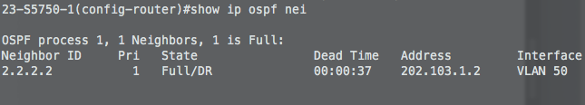
分析：交换机1的邻居表，根据拓扑图可以得知，交换机1跟路由器1在同一Area内部，与其他的两台 设备不为邻居关系，故此处的邻居ID只包含路由器1的环回地址2.2.2.2，选举路由器1为指派路由器 DR，所在VLAN为VLAN 50，连接端口地址为202.103.1.2(Router 1的FastEthernet 0/1端口地址)
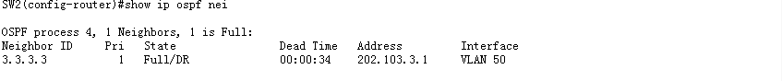
分析：交换机2的邻居表，根据拓扑图可以得知，交换机2跟路由器2在同一Area内部，与其他两台设 备不为邻居关系，故此处的邻居ID只包含路由器2的环回地址3.3.3.3，且其优先级最高，为指派路由 器，所在VLAN为VLAN 50，连接端口地址为202.103.3.1(Router 2的FastEthernet 0/1端口地址)
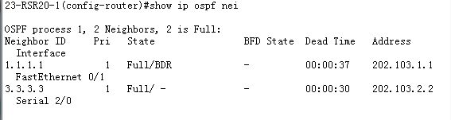
分析：路由器1的邻居表，邻居分别为交换机1和路由器2，对应的邻居环回地址分别是1.1.1.1和3.3.3.3， 连接的端口地址分别是202.103.1.1(交换机1的Fast Ethernet 0/1端口地址)，以及路由器2的串口 Serial 2/0地址202.103.2.2
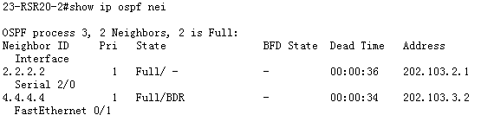
分析：路由器2的邻居表，邻居分别为路由器1和交换机2，对应的邻居环回地址分别是2.2.2.2和4.4.4.4， 连接的端口地址分别是202.103.2.1(路由器1的Serial 2/0端口地址)，以及交换机2的串口 Fast Ethernet 0/1地址202.103.3.2

- 进行两台PC之间的连通性测试，并且执行tracert命令分析过程
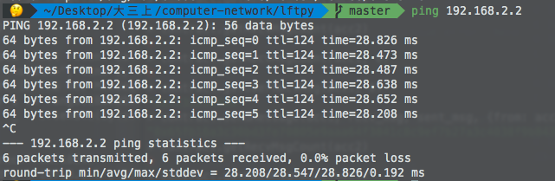
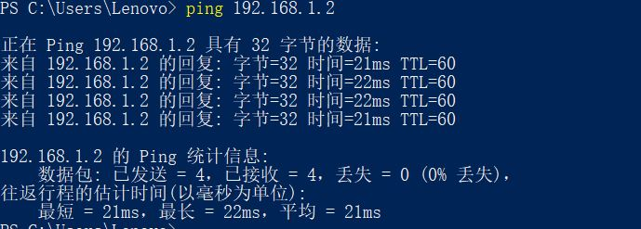
分析：可以看到PC1与PC2之间可以相互ping通，连通性测试完成。
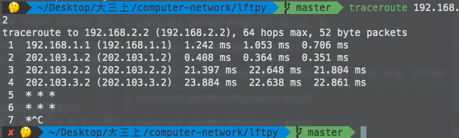
分析：PC1 traceroute PC2，首先通过交换机1，经由Fast Ethernet 0/1 到达路由器1，然后到达交 换机2，最后到达路由器2，最终交到PC2上。
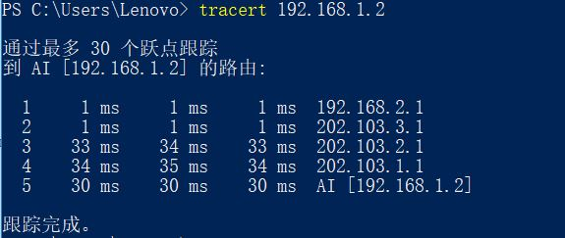
分析：PC2 tracert PC1，首先经由路由器2，通过Fast Ethernet 0/1端口转发给交换机2，交换机2 同样传送给路由器1，到达端口IP为202.103.2.1，其次则是交换机1，最终到达AI，即PC1上。

- 启动抓包软件WireShark，捕获数据包，分析OSPF报文头部结构
pc1对pc2进行连通性测试时捕获数据包：
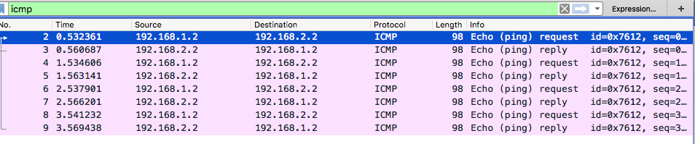
可以看到PC1与PC2之间进行着request与reply。
捕获PC1端的OSPF报文：
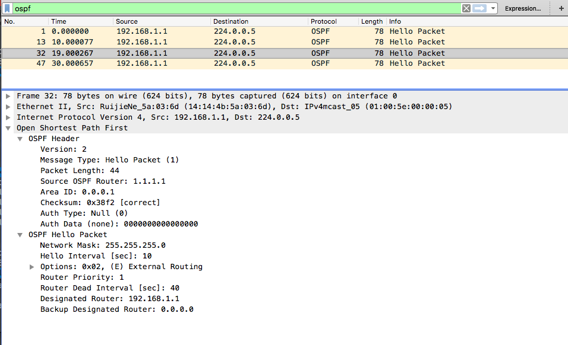
可以看到捕获的报文为PC1向组播地址224.0.0.5（所有的OSPF路由器）发送的组播报文，发送的报文为Hello报文（hello packet），它是一种周期性的发送给本路由器的邻居的报文。自上而下的分析OSPF报文的头部结构：
- Version：版本号 - 2
- Message Type：消息类型 – Hello Packet （一共五种）
- Packet Length：包长度 – 44
- Source OSPF Router：源ospf路由器的id – 1.1.1.1（即router1）
- Area ID：区域id – 0.0.0.1
- Checksum：包检验和 – 正确
- Auth Type：身份验证 - 空
- Auth Data：身份数据 – 无

- 显示OSPF LS数据库信息
Router1：
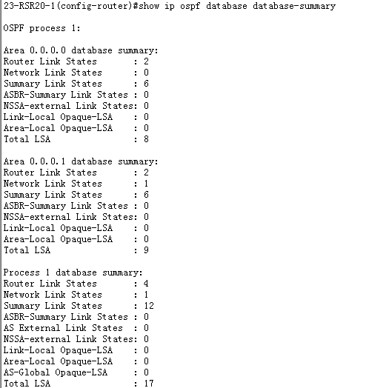
Router2：
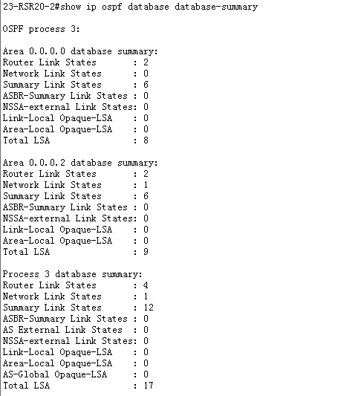
此命令显示了路由连接的各区域的Link States统计，以及总的统计数量。

- 显示network LSA
Router1：
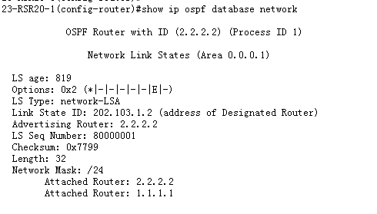
网络连接状态为area 0.0.0.1，这里的link state ID是DR接口的DR接口的IP地址，在该网络中DR是2.2.2.2，而其接口为202.103.1.2。在attachedRouter中会显示网络中所有的与DR邻接的路由器。这里显示的是路由器1与交换机1。
Router2：
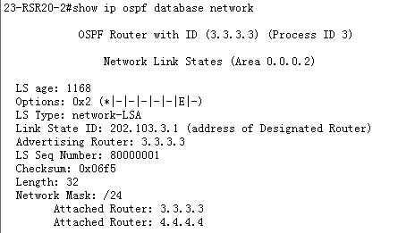

- 显示ospf的接口
Router1:
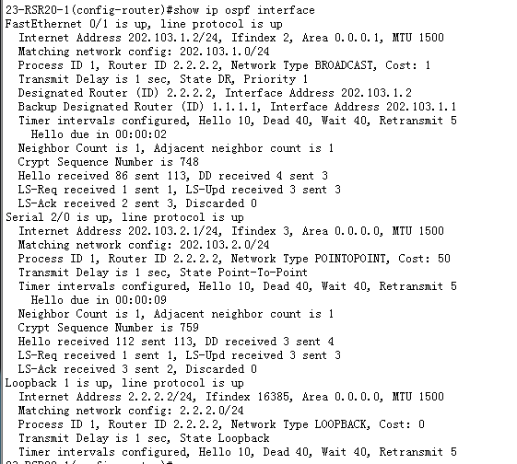
路由器端口F0/1的Router ID为202.103.1.2，有一个邻居，收到了86个Hello包，发出了113个Hello包，其他的包也收到和发出了很多，比如LS-Req、LS-Ack等。串口S2/0有一个邻居，收到112个Hello包，发出了197个Hello包。也收到和发出了其他的一些包。

Router2：
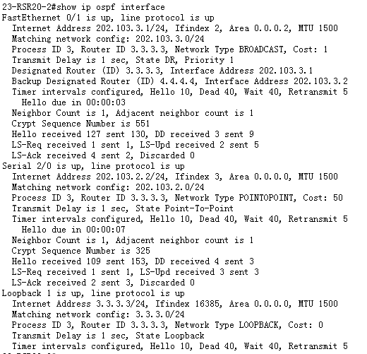
路由器端口F0/1的Router ID为202.103.3.1，有一个邻居，收到了127个Hello包，发出了130个Hello包，其他的包也收到和发出了很多，比如LS-Req、LS-Ack等。串口S2/0有一个邻居，收到109个Hello包，发出了153个Hello包。也收到和发出了其他的一些包。

学号 | 学生 | 自评分
16340023 | 陈明亮 | 99
16340024 | 陈铭涛 | 99
16340025 | 陈慕远 | 99

